淡江時報 第 1162 期
推廣MOOCs 石貴平與數位學習聯盟6校赴泰談合作
學習新視界
【本報訊】教育部大學聯盟深化數位學習推展與創新應用計畫，由本校為中心學校主導「智慧大未來—數位學習永續深耕聯盟」，於4月15日至19日前往泰國參訪，順利爭取於泰國最大磨課師平台（Thaimooc）上架課程，提供泰國大學生更多元的學習。並與其中之一法政大學，共同簽署線上學習合作備忘錄。

聯盟參訪團由本校資訊處遠距教學發展中心主任石貴平、資工系特聘教授張志勇領隊，帶領夥伴學校：包括大同大學、臺北海洋科技大學、真理大學、國立空中大學，實踐大學等各校師長，以及中華民國數位學習學會理事長郭秋田，一同拜訪泰國網路大學（Thailand Cyber University）、姊妹校農業大學（Kasetsart University）及法政大學（Thammasat University）。

此次主要推廣聯盟MOOCs 線上課程，以及與泰國教師討論MOOCs共同教學製作，對數位學習合作的方向，有更深入的了解與探討。

聯盟學校代表們首先前往泰國網路大學，談定課程上架事宜，接著參訪農業大學，討論MOOCs課程合作規劃，將臺灣優質的MOOCs課程推廣給泰國師生。緊接著與法政大學，簽署線上學習合作備忘錄，讓法政大學與其附屬高中的學生們，也能接觸更多國際視野課程，促進臺泰之間的教育交流，也進一步推動泰國高校在數位學習的發展。

石貴平表示，本次參訪團前進泰國，不僅成功地將MOOCs課程推廣至泰國，更透過現場交流，了解到未來在課程規劃與推廣上，如何提供更在地化的課程，讓雙方在教育合作更上一層樓。
2023/04/23

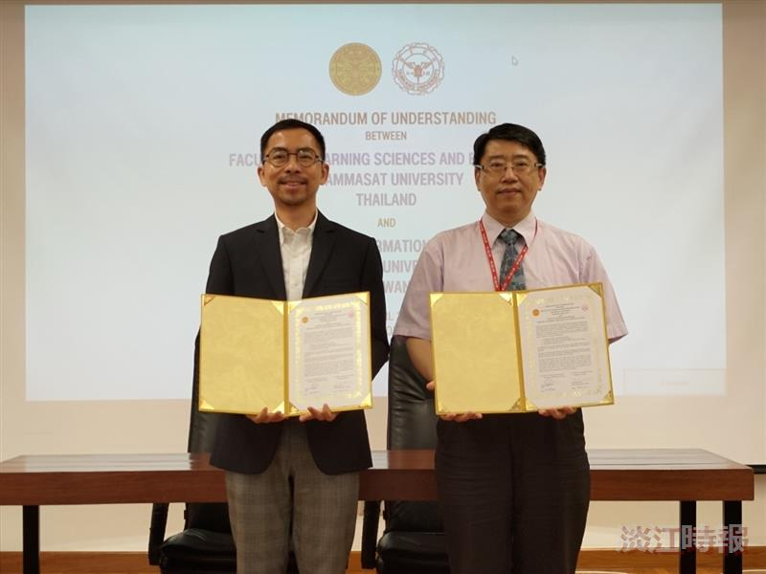
遠距中心主任石貴平（右）與泰國法政大學簽簽署線上學習合作備忘錄，推廣MOOCs課程。（圖／遠距教學中心提供）

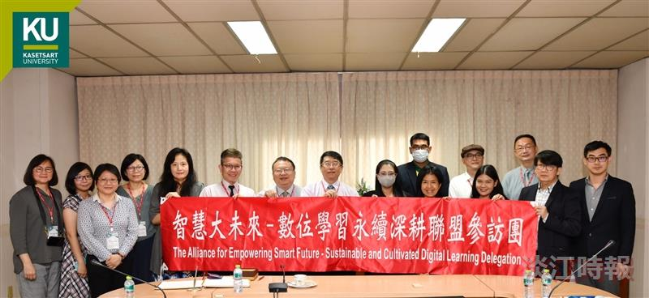
遠距中心主任石貴平帶領數位學習永續深耕聯盟夥伴學校教師，一同拜訪泰國網路大學、姊妹校農業大學及法政大學，推廣推廣MOOCs課程。（圖／遠距教學中心提供）

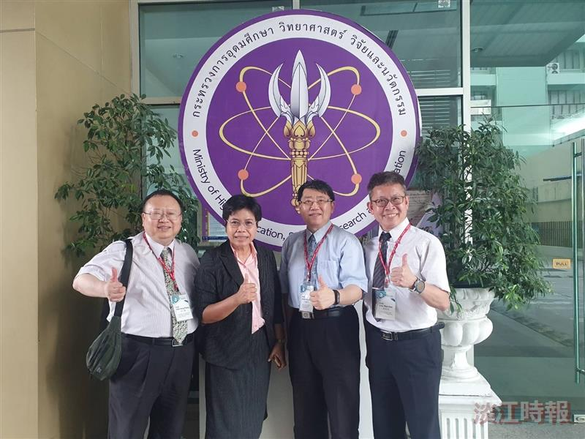
遠距中心主任石貴平與數位學習永續深耕聯盟夥伴學校教師訪泰，左起資工系特聘教授張志勇、泰國最大磨課師平台，泰國網路大學計畫主持人Dr. Thapanee Thammetar、石貴平及中華民國數位學習學會郭秋田理事長（圖／遠距教學中心提供）

